※ 익스플로러에서 자동차 번호판 인식 프로그램 실행하기
위의 자동차 번호판 문자 인식 프로그램은 JDK 1.2.2를 기준으로 작성되었기 때문에 이를 현재 JDK1.1.x 버전을 지원하고 있는 익스플로러에서 애플릿으로 실행하기 위해서는 JDK 1.2.2 이상의 버전을 설치하거나, Sun에서 제공하는 Java Plug-in을 설치하여야 한다. 따로 설치를 하려면 http://java.sun.com/products/ 에서 Java Plug-in을 선택하고 Plug-in 1.2(JRE 1.2)를 다운 받아 설치한다.
보통 애플릿은 HTML 페이지의 APPLET이란 태그를 이용하여 실행이 된다. 그런데, Plug-in을 이용하면 태그가 변경이 되어 익스플로러에서는 Object라는 태그로 넷스케이프에서는 Embed라는 태그로 실행을 하게 되고, 이 태그를 만나게 되면 플러그-인을 통해 클라이언트 머신에 설치되어 있는 JDK1.2 VM을 이용하여 애플릿이 실행된다. 이렇게 HTML 페이지에 있는 Applet 태그를 변경하기 위해서는 HTML Converter라는 것을 이용하며 위의 Sun 사이트에서 다운 받을 수 있다.
HTMP converter를 설치하고 실행하여 Java Plug-in HTML Converter 윈도우에서 one file 라디오 버튼에 체크를 한 후 작성된 html파일을 선택한 후 Convert를 눌러 HTML 파일을 변환한다. 완료 되었으면 Done을 누르고 변환된 HTML 파일을 실행하면 그림 그림 1.1과 같이 애플릿이 익스플로러에서 실행되게 된다.

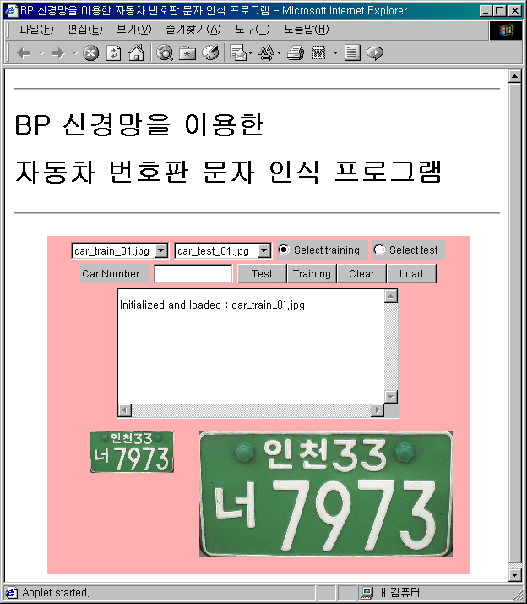
그림 1.1 익스플로러에서의 자동차 번호판 문자 인식 애플릿 실행

